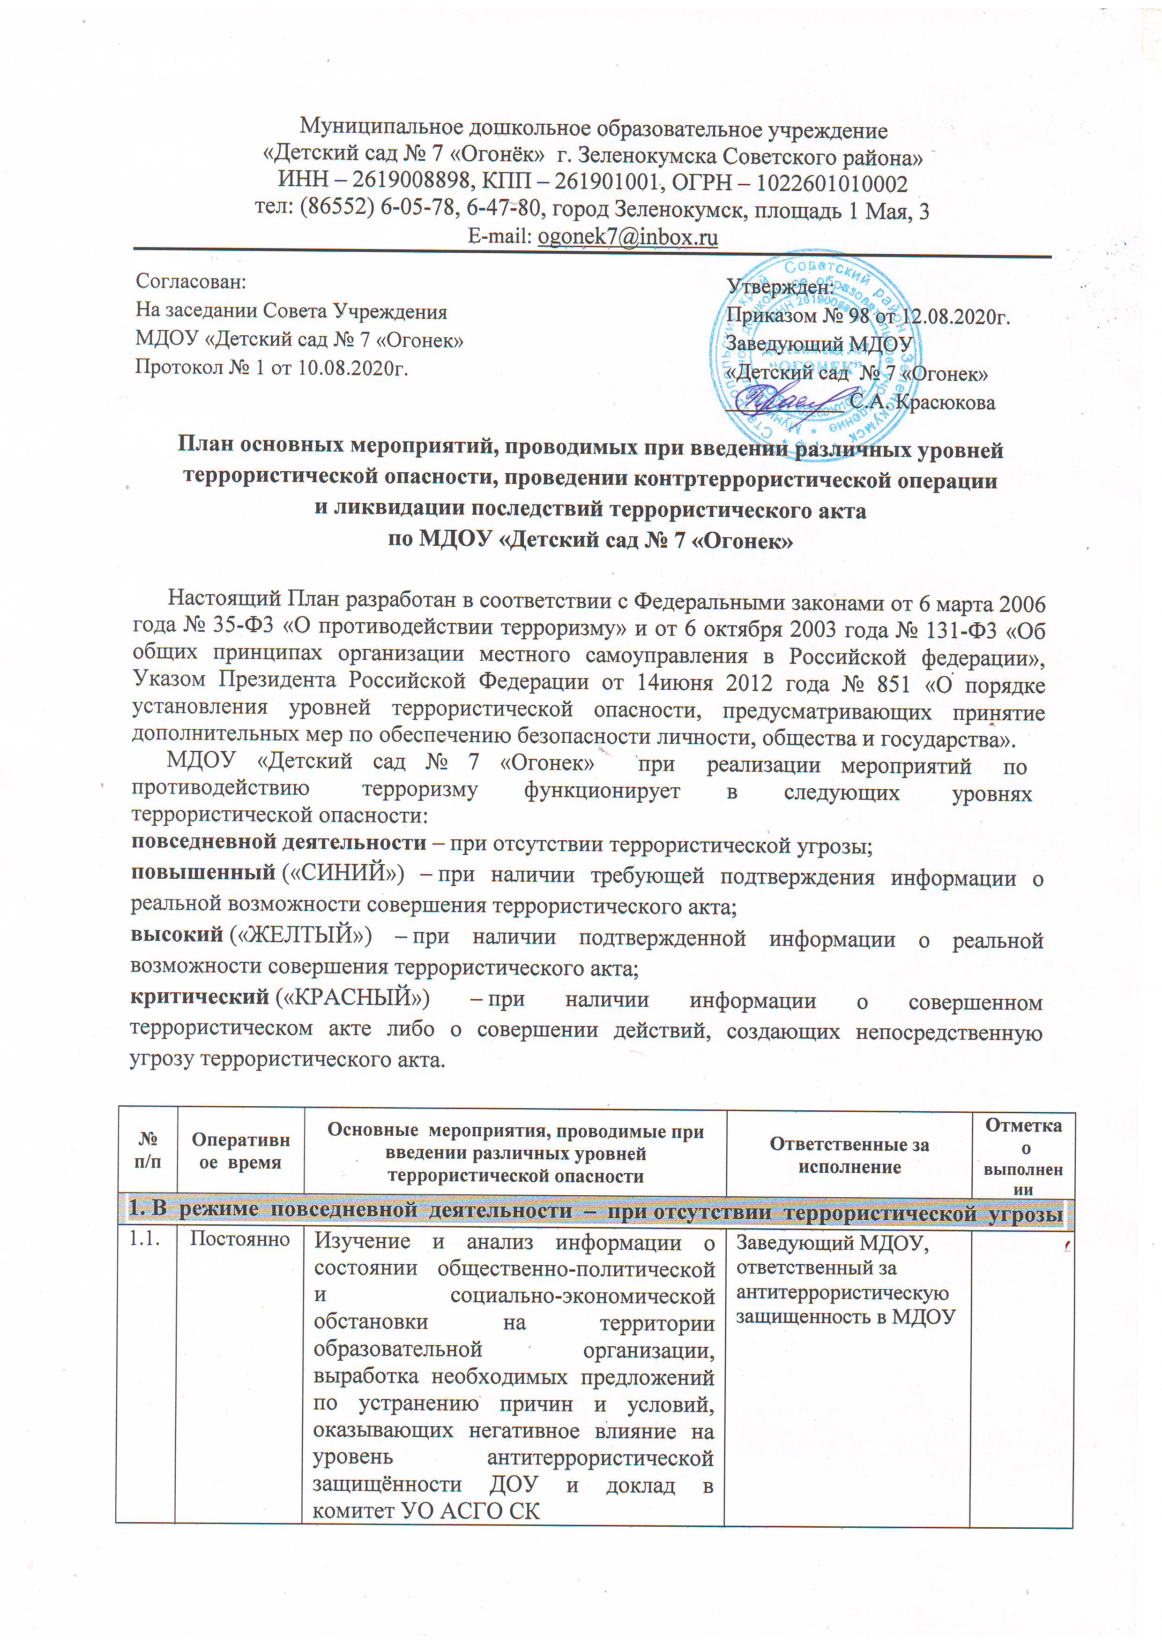

1.2. | Постоянно | Организация необходимых мероприятий по профилактике терроризма, обеспечению защищенности МДОУ от возможных террористических посягательств, а также по минимизации и (или) ликвидации последствий террористических актов, осуществление контроля реализации этих мер. Обеспечение взаимодействия с правоохранительными органами и комитетом по УО АСГО СК по вопросам профилактики терроризма. | Заведующий МДОУ, ответственный за антитеррористическую защищенность в МДОУ
1.3. | Постоянно | Разработка плана первоочередных мероприятий по пресечению террористического акта на территории МДОУ. Проведение расчета сил и средств образовательной организации, привлекаемых к выполнению задач по эвакуации, медицинскому обеспечению. | Заведующий МДОУ, ответственный за антитеррористическую защищенность в МДОУ
1.4. | Постоянно | Присутствие на занятиях по обучению сотрудников МДОУ от вероятных террористических посягательств, порядку действий в случае угрозы и возникновения кризисных ситуаций, проведение тренировок и учений по действиям при угрозе террористического акта. | Заведующий МДОУ, ответственный за антитеррористическую защищенность в МДОУ
2. При повышенном («синий») уровне террористической опасности – при наличии требующей подтверждения информации о реальной возможности совершения террористического акта (время «Ч» – время поступления сигнала)
2.1 | «Ч»+0.30 | Получение информации о введении ПОВЫШЕННОГО («синего») уровня террористической опасности | Заведующий МДОУ, ответственный за антитеррористическую защищенность в МДОУ
2.2 | «Ч»+0.40 | Получение подтверждения о достоверности информации о реальной возможности совершения террористического акта на территории Советского городского округа СК | Заведующий МДОУ, ответственный за антитеррористическую защищенность в МДОУ
2.3 | «Ч» + 1,00 | Изучение поступившей информации и организация своевременного информирования сотрудников МДОУ, как вести себя в условиях угрозы совершения террористического акта | Заведующий МДОУ, ответственный за антитеррористическую защищенность в МДОУ
2.4 | «Ч» + 0,30 | Организация мероприятий по быстрой эвакуации детей, в случае необходимости | Заведующий МДОУ, ответственный за антитеррористическую защищенность в МДОУ
2.5 | «Ч» + 1,00 | Организация и проведение проверок и осмотров закрепленной территории и помещений здания МДОУ в целях выявления возможных мест закладки взрывных устройств. | Заведующий МДОУ, ответственный за антитеррористическую защищенность в МДОУ
2.6 | «Ч» + 1,20 | Организация и проведение  дополнительных инструктажей и  занятий с работниками МДОУ и  воспитанниками МДОУ. | Заведующий МДОУ, ответственный за антитеррористическую защищенность в МДОУ
2.7 | «Ч» + 2,00 | Уточнение плана выполнения основных мероприятий при угрозе или  совершения террористического акта, состава и задач функциональных групп, порядка взаимодействия с комитетом по УО СГО СК | Заведующий МДОУ, ответственный за антитеррористическую защищенность в МДОУ
3. При ВЫСОКОМ («желтый») уровне террористической опасности – при наличии подтвержденной информации о реальной возможности совершения террористического акта (время «Ч» – время поступления сигнала)
3.1 | «Ч»+ 0.30 | Получение информации о введении ВЫСОКОГО («желтого») уровня террористической опасности | Заведующий МДОУ, ответственный за антитеррористическую защищенность в МДОУ
3.2 | «Ч» + 0.40 | Получение подтверждения о достоверности информации о реальной возможности совершения террористического акта на территории Советского городского округа СК | Заведующий МДОУ, ответственный за антитеррористическую защищенность в МДОУ
3.3 | «Ч» + 1.00 | Уточнение плана выполнения основных мероприятий при угрозе или совершения террористического акта, состава и задач функциональных групп, порядка взаимодействия с комитетом УО АСГО СК и с ОМВД СГО СК | Заведующий МДОУ, ответственный за антитеррористическую защищенность в МДОУ
3.4 | «Ч» +1.20 | Проведение проверок готовности работников от террористических посягательств и отработка их возможных действий по пресечению террористического акта и спасению людей. | Заведующий МДОУ, ответственный за антитеррористическую защищенность в МДОУ
4. При КРИТИЧЕСКОМ («красный») уровне террористической опасности – при наличии информации о совершенном террористическом акте либо о совершении действий, создающих непосредственную угрозу террористического акта (время «Ч» – время поступления сигнала)
4.1 | «Ч»+ 0,30 | Получение информации о введении КРИТИЧЕСКОГО («красный») уровня террористической опасности | Заведующий МДОУ, ответственный за антитеррористическую защищенность в МДОУ
4.2 | «Ч» + 0.40 | Уточнение плана выполнения основных мероприятий при угрозе или совершения террористического акта, состава и задач функциональных групп, порядка взаимодействия с комитетом УО АСГО СК и с ОМВД СГО СК | Заведующий МДОУ, ответственный за антитеррористическую защищенность в МДОУ
4.3 | «Ч» + 0,50 | Приведение в готовность нештатных групп работников организации по отработке действии в случаи совершения повторных террористических актов | Заведующий МДОУ, ответственный за антитеррористическую защищенность в МДОУ
4.4 | «Ч» + 1.00 | Организация непрерывного контроля за окружающей обстановкой | Заведующий МДОУ, ответственный за антитеррористическую защищенность в МДОУ
5. При проведении первоочередных мероприятий по пресечению
террористического акта
5.1 | «Ч» + 0,20 | Организация и постоянное осуществление анализа информации окружающей обстановки | Заведующий МДОУ, ответственный за антитеррористическую защищенность в МДОУ
5.2 | с «Ч» + 0.30 | Организация сбора информации о наличии жертв террористического акта, повреждениях инфраструктуры на территории МДОУ. | Заведующий МДОУ, ответственный за антитеррористическую защищенность в МДОУ
5.3 | «Ч» + 0.40 | Организация взаимодействия с органами внутренних дел по усилению охраны МДОУ. | Заведующий МДОУ, ответственный за антитеррористическую защищенность в МДОУ
5.4 | «Ч» + 1.00 | Уточнение расчета сил и средств для выполнения первоочередных мероприятий, состава и задач функциональных групп для оказания содействия правоохранительным органам и минимизации последствий террористического акта:  - группа эвакуации – по осуществлению эвакуации обучающихся (воспитанников), персонала и материальных ценностей из зоны проведения первоочередных мероприятий;  - группа медицинского обеспечения – по организации медицинской и психологической помощи пострадавшим, обеспечению их эвакуации в лечебные учреждения. | Заведующий МДОУ, ответственный за антитеррористическую защищенность в МДОУ
5.5 | «Ч» + 1.20 | Предоставление руководителю оперативной группы ОМВД схем объекта, схем линий подземных коммуникаций, систем энергоснабжения, водоснабжения, канализации, вентиляции и т.д. | Заведующий МДОУ, ответственный за антитеррористическую защищенность в МДОУ
5.6 | «Ч» + 2.00 | Проведение мероприятий по оповещению и информированию родителей воспитанников о сложившейся обстановке и проводимых мероприятиях. | Заведующий МДОУ, ответственный за антитеррористическую защищенность в МДОУ
5.7 | «Ч» + 2.30 | Организация мероприятий по эвакуации из зоны совершения террористического акта воспитанников, персонала, материальных ценностей МДОУ. | Заведующий МДОУ, ответственный за антитеррористическую защищенность в МДОУ
6. При проведении контртеррористической операции.

6.1 | «Ч» + 1.00 | Получение информации о введении правового режима контртеррористической операции и перечня применяемых мер и временных ограничений. | Заведующий МДОУ, ответственный за антитеррористическую защищенность в МДОУ
6.2 | «Ч» + 1.10 | Доведение до персонала, воспитанников МДОУ информации о введении правового режима контртеррористической операции и временных ограничений. | Заведующий МДОУ, ответственный за антитеррористическую защищенность в МДОУ
6.3 | «Ч» + 1.30 | Организация эвакуации персонала, обучающихся (воспитанников) МДОУ и размещения их в безопасных местах. | Заведующий МДОУ, ответственный за антитеррористическую защищенность в МДОУ, воспитатели
6.4 | «Ч» + 2.00 | Уточнение с представителя оперативного штаба карт-схем МДОУ и прилегающей территории, схемами коммуникаций, силовых, газовых, водопроводно-канализационных сетей и отопительной системы и подробным планом БТИ с экспликацией помещений объекта захвата. | Заведующий МДОУ, ответственный за антитеррористическую защищенность в МДОУ, завхоз
7. При проведении мероприятий по минимизации и (или) ликвидации последствий террористического акта
7.1 | «Ч» + 2.30 | Организация взаимодействия с подразделениями МЧС России по тушению возникших очагов возгорания, разборке завалов, оказанию помощи лицам, пострадавшим в результате совершенного террористического акта и проведенных боевых мероприятий. | Заведующий МДОУ, ответственный за антитеррористическую защищенность в МДОУ, воспитатели, медсестра, завхоз
7.2 | Постоянно | Оказание помощи в проведении следственных действий на месте совершения террористического акта. | Заведующий МДОУ, завхоз, старший воспитатель
7.3 | По окончании мероприятий | Проведение анализа деятельности функциональных групп, должностных лиц МДОУ, принимавших участие в первоочередных мероприятий по пресечению террористического акта и ликвидации его последствий. | Заведующий МДОУ, завхоз, старший воспитатель
7.4 | По окончании мероприятий | Предоставление доклада в комитет по УО АСГО СК по итогам и недостаткам, выявленным при организации первоочередных мероприятий по пресечению террористического акта и ликвидации его последствий. | Заведующий МДОУ

